VISERA DE PROTECCION


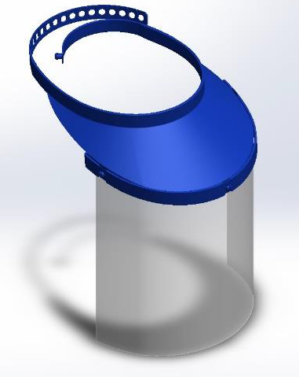
DESCRIPCION Y UTILIZACION
-Visera de protección contra la proyección de partículas sólidas y liquidas que rodean la cara y garantizan una buena eficacia en caso de transpiración ;soporte con material resitente-polipropileno,con banda ajustable y protección transparente en acetato PVC de 180 micras adaptable al soporte ;
-Conviene al tipo de trabajo donde el usuario está expuesto a la proyección de partículas liquidas (como las gotitas) o partículas sólidas (metal, madera).

FICHA TECNICA
Colores :
Soporte ajustable Blanco azul, negro Acetato: Transparente.
Dimensiones Soporte ajustable:
258*190*86.5 mm (con soporte Ajustable)
Peso: 61 gr
Material soporte Ajustable:
Polipropileno
Resistente a la temperatura:
Hasta 140ºC
Hasta 70º C (periodos cortos), Hasta 60ºC (periodos largos).
Normas:
Conforme a la norma EN 166
F-Bajo impacto Energético
E-Protección contra gotitas/salpicaduras Liquidas.
Limpieza:
-Limpiar con agua caliente jabonosa y un trapo suave o na solución desinfectante no abrasiva
-No utilice Disolventes o abrasivos.

